Der Weg mit der kürzesten Zeit
Mit einem geometrischen Trick kann man auch zeigen, dass der Weg über den Punkt G der Weg mit der kürzesten Zeit ist.
- Spiegel den Punkt B an der horizontalen Achse.
- Kannst du jetzt zeigen, dass der Weg über G der kürzeste Weg ist?

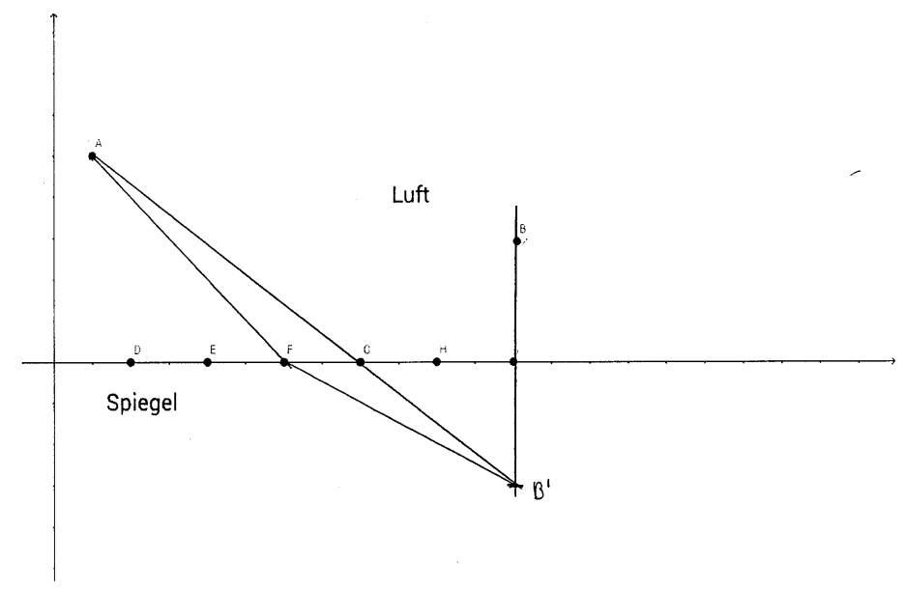

Die Streckenlänge der Strecke AXB ist genauso groß wie die Streckenlänge der Strecke AXB‘. X steht für die Punkte D bis I.
Die Strecke AGB‘ ist die kleinste Strecke, deshalb ist der Weg über G der kürzeste Weg.

